NOVOROČNÍ AKCE pro Vás je natolik bohatá, že jsme museli…

… použít jiný způsob doručení, než je na Štědrý den obvyklý !



v termínu:
od 01. 01. do 15. 03. 2010
CENA: 550 Kč

1 osoba, 1 noc, 1x vstup do SC, snídaně

SC = sportovní centrum

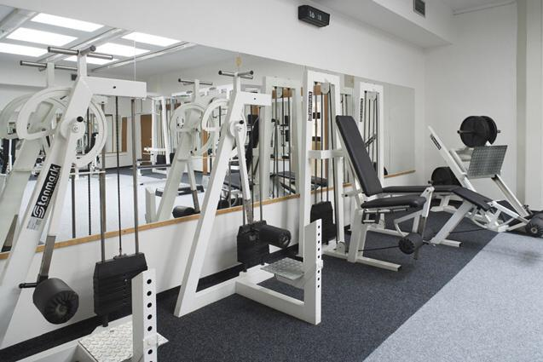
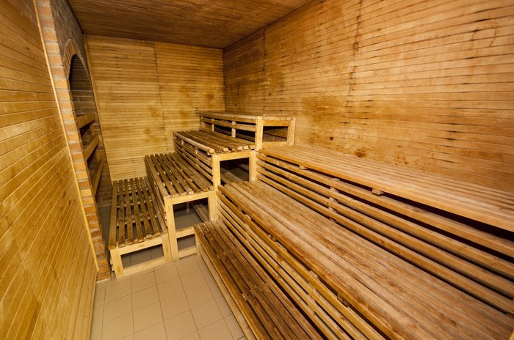
Cena je uvedena vč. DPH, tax a poplatků.
